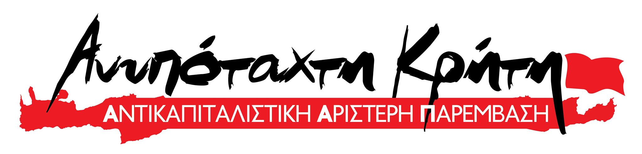
Α. ΥΠΟΨΗΦΙΟΙ ΠΕΡΙΦΕΡΕΙΑΡΧΗΣ ΚΑΙ ΑΝΤΙΠΕΡΙΦΕΡΕΙΑΡΧΗΣ

Α/Α | ΕΠΩΝΥΜΟ ΚΑΙ ΟΝΟΜΑ | ΠΑΤΡΩΝΥΜΟ | ΥΠΟΓΡΑΦΗ
 | ΚΥΡΙΑΚΑΚΗΣ ΙΩΑΝΝΗΣ | ΘΩΜΑΣ
ΥΠΟΨΗΦΙΟΣ ΠΕΡΙΦΕΡΕΙΑΡΧΗΣ ΠΕΡΙΦΕΡΕΙΑΣ ΚΡΗΤΗΣ
2 | ΛΟΥΚΑΚΗΣ ΧΑΡΑΛΑΜΠΟΣ | ΝΙΚΟΛΑΟΣ
ΥΠΟΨΗΦΙΟΣ ΑΝΤΙΠΕΡΙΦΕΡΕΙΑΡΧΗΣ ΕΚΛΟΓΙΚΗΣ ΠΕΡΙΦΕΡΕΙΑΣ ΛΑΣΙΘΙΟΥ

Β. ΥΠΟΨΗΦΙΟΙ ΠΕΡΙΦΕΡΕΙΑΚΟΙ ΣΥΜΒΟΥΛΟΙ

Α/Α | ΕΠΩΝΥΜΟ ΚΑΙ ΟΝΟΜΑ | ΠΑΤΡΩΝΥΜΟ | ΕΚΛΟΓΙΚΗ ΠΕΡΙΦΕΡΕΙΑ
1 | ΑΛΕΞΗΣ ΝΙΚΟΛΑΟΣ | ΕΜΜΑΝΟΥΗΛ | ΛΑΣΙΘΙΟΥ
2 | ΑΝΔΡΟΥΛΑΚΗ ΜΑΡΙΑ-ΛΥΔΙΑ | ΓΕΩΡΓΙΟΣ | ΛΑΣΙΘΙΟΥ
3 | ΠΑΠΑΔΑΚΗ ΜΑΡΙΑΝΝΑ | ΙΩΑΝΝΗΣ | ΛΑΣΙΘΙΟΥ
4 | ΣΤΕΡΓΙΟΠΟΥΛΟΣ ΓΕΩΡΓΙΟΣ | ΘΕΟΛΟΓΟΣ | ΛΑΣΙΘΙΟΥ
5 | ΣΩΚΑΣ ΧΡΙΣΤΟΦΟΡΟΣ | ΝΙΚΟΛΑΟΣ | ΛΑΣΙΘΙΟΥ
6 | ΤΣΙΤΣΟΣ ΑΡΗΣ | ΓΕΩΡΓΙΟΣ | ΛΑΣΙΘΙΟΥ
7 | ΧΑΜΗΛΑΚΗ ΜΑΡΙΑ | ΕΜΜΑΝΟΥΗΛ | ΛΑΣΙΘΙΟΥ

